Грань «Назови» -
Предполагает воспроизведение знаний. Это самые простые вопросы. Ребёнку предлагается просто назвать предмет, явление, термин и т. д.
Данный блок можно разнообразить вариативными заданиями, которые помогают проверить самые общие знания по теме.

Грань «Почему» -
Развитие умения видеть и формулировать причинно-следственные связи, то есть описать процессы, которые происходят с указанным предметом, явлением.

Грань «Объясни» -
Развитие мышления. Это вопросы уточняющие.
Они помогают увидеть проблему в разных аспектах и сфокусировать внимание на всех сторонах заданной проблемы.
Дополнительные фразы, которые помогут сформулировать вопросы этого блока:
- Объясни, как ….
- Объясни, почему …
- Объясни, ты уверен, что …


Грань «Придумай» -
Активизация мыслительной деятельности, анализ и оценка полученных знаний. Вопросы этой категории подразумевают творческие задания, которые содержат в себе элемент предположения, вымысла.


Грань «Поделись» -
Развитие эмоциональной стороны личности. Вопросы категории дают ребенку возможность выразить свое личное отношение, основываясь на личном опыте. Вопросам этого блока желательно добавлять эмоциональную окраску. То есть, сконцентрировать внимание на ощущениях и чувствах детей, его эмоциях, которые вызваны названной темой.
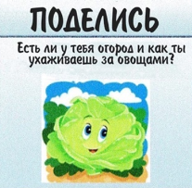

Грань «Предложи» -
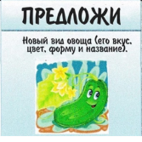
Умение применить полученные знания на практике. Ребенок может предложить свои идеи, и объяснить, решить какие-либо ситуаций.

Подготовила:
Арапова Екатерина Витальевна
воспитатель ВКК,
МДОАУ «ЦРР – детский сад № 104» г. Орска

Городская творческая лаборатория для воспитателей
Г. Орска «Детский сад Г. Орска: сегодня, завтра (современные достижения и перспективы развития)»

МАСТЕР-КЛАСС
«Кубик Блума –
технология развития критического мышления»


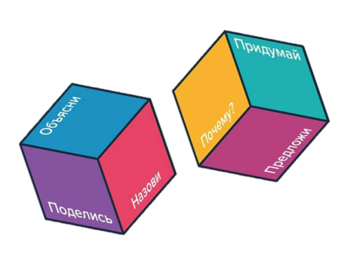

Современные дети требуют современных идей.
Если мы будем учить сегодня так,
как мы учили вчера,
мы украдем у наших детей завтра.

Актуальность использования данной технологии подтверждается тем, что современный ребенок должен обладать не только определённой суммой знаний, но и иными способностями – критическим мышлением, умением действовать в реальных социальных условиях, иметь опыт самостоятельной деятельности и личностной ответственности, выявлять, наблюдать, различать, классифицировать, оценивать, критически анализировать, моделировать, делать выводы, принимать продуманные решения.

Критическое мышление — это открытое мышление, не принимающее догм, развивающееся путем наложения новой информации на жизненный личный опыт.
Цели современного образования, обозначенные в ФГОС, заточены на принцип "учить не науке, а учить учиться". А как развивать в ребенке навыки критического мышления? Какие приемы и технологии использовать? Предлагаю один из популярных приемов технологии критического мышления, разработанных американским ученым и психологом Бенджамином Блумом. Прием называется "Кубик Блума" - это способ формулировки учебного задания в соответствии с поставленной задачей, при котором на грани геометрической фигуры наносятся вопросы, предполагающие рассмотрения воспитанниками всех аспектов изучаемой темы.

Методика использования «Кубика Блума»:

1. Понадобится обычный бумажный куб, на гранях которого написано:
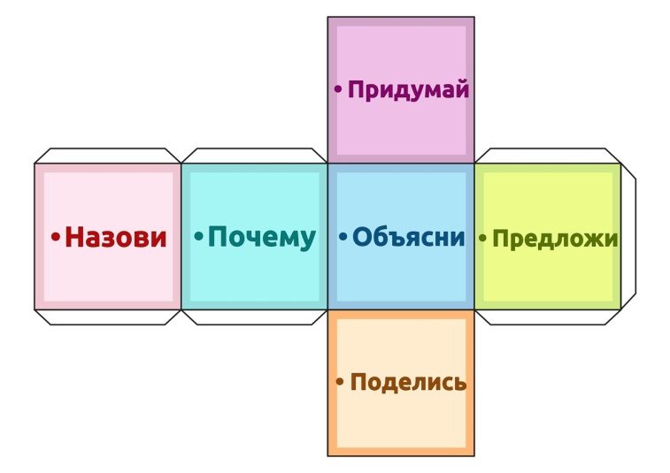

2. Формулируется тема, то есть тема должна обозначить круг вопросов, на которые придется отвечать.

3. "Кубик Блума" уникален тем, что позволяет формулировать вопросы самого разного характера. Педагог или один воспитанник бросает кубик. Выпавшая грань укажет: какого типа вопрос следует задать. Удобнее ориентироваться по слову на грани кубика — с него и должен начинаться вопрос.
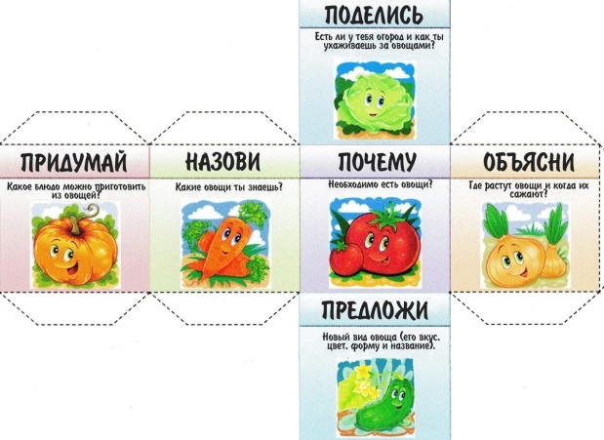

Главным достоинством кубика Блума является, конечно, возможность варьировать комбинации надписей. Решение о технике такого комбинирования принимается в зависимости от возраста целевой аудитории, изучаемой темы. То есть грани могут заполняться на усмотрение педагога в зависимости от задач обучения. Заодно будет виден уровень преподавательской компетентности и профессионального развития.

Педагог получает огромную личную свободу в творческом подходе к организации учебного процесса. Вот какой ненавязчивый, но глубокий и объективный способ приобретения и контроля знаний предложил Бенджамин Блум.

«Кубик Блума» - это действенный прием, позволяющий выполнить не только проверку усвоения знаний, но и выявить степень предметно - эмоционального погружения детей в тему. Методика удобна тем, что не требует много времени на подготовку и проведение занятия, может использоваться в качестве рефлексии или фрагментарной проверки заданной темы.

Педагогическая практика подтверждает, что при условии правильно организованного педагогического процесса с применением различных методик, как правило, игровых и развивающих, дети могут уже в дошкольном возрасте без перегрузок и напряжения усвоить многое из того, чему раньше они начинали учиться только в школе.

